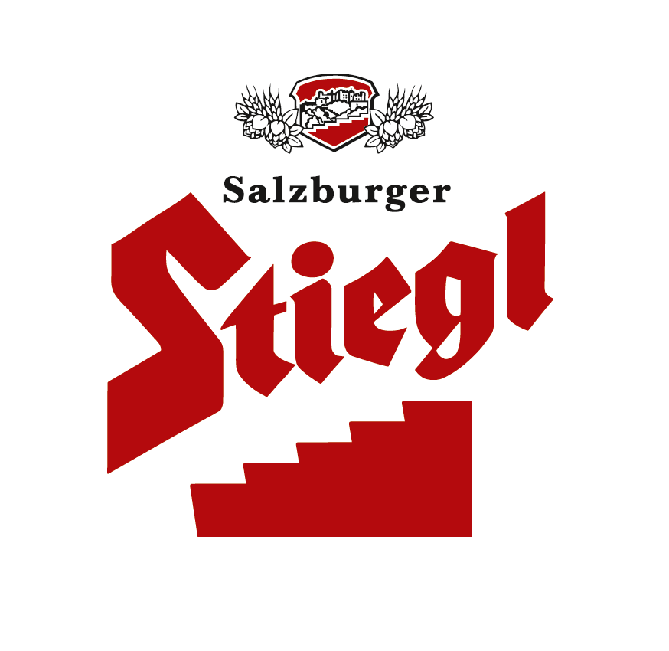
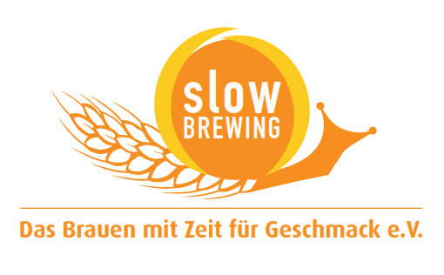
Presseinformation!

➲ Stiegl stellt Sortenkompetenz unter Beweis
➲ Pale Ale „Amarillo“ - Limitierte Edition ab Mitte März in Gastronomie und Handel
➲ Austrian Pale Ale: Platz 1 der CASH-Top-Innovationen

Austrian Pale Ale „Amarillo“:
Ein neues Braujuwel von Stiegl

Ein Potpourri aus fruchtigen Aromen, feinen Hopfen- und Karamelltönen – die Rede ist vom Austrian Pale Ale „Amarillo“! Das erste Stiegl-Braujuwel dieses Jahres schmeckt hervorragend als Aperitif, aber auch zu frischen Salaten, asiatischen Gerichten, Meeresfrüchten, Frisch- und Schafkäse. Die Stieglbrauerei bleibt damit weiter Vorreiter auf dem Gebiet der Bier-Neuheiten, das bestätigt auch das Handelsmagazin CASH, welches das Austrian Pale Ale 2014 mit Platz 1 der Top-Innovationen auszeichnete.

Das Austrian Pale Ale „Amarillo“ verführt durch tropische Noten, die durch die Verwendung von erlesenen Hopfensorten wie Amarillo entstehen, und verzaubert nicht nur Pale Ale Kenner mit einem erfrischenden Geschmackserlebnis. Die ausgewählte Malzmischung verleiht diesem Stiegl-Braujuwel sein tiefes Gold mit orangenen Reflexen, das mit einer dichten Schaumhaube gekrönt wird. „Fruchtigen Aromen und feine Hopfentöne kitzeln die Nase und verbinden sich mit zarten Karamelltönen. Der fein verpackte bittere Geschmack weckt die Gaumennerven und sorgt für einen anhaltenden Abgang“ erklärt dazu Stiegl-Chefbraumeister Christian Pöpperl.

Bierspezialität Pale Ale
Das erste Pale Ale wurde übrigens schon im 18. Jahrhundert von den Briten gebraut. Durch den großzügigen Hopfenanteil schmeckte dieses obergärige Bier leicht bitter. Gefinkelte Braumeister entwickelten es weiter und es entstanden Pale Ales mit unterschiedlichem Geschmack und Alkoholgehalt. Auch Braumeister Christian Pöpperl experimentiert seit einiger Zeit mit Pale Ale: „Mit unseren Braujuwelen leisten wir einen Beitrag zur Biervielfalt und sorgen dafür, dass Bierkenner und -genießer in neue Geschmackssphären vordringen können.“

Neu in Gastronomie und Handel
Ab Mitte März ist diese limitierte Edition in der Gastronomie sowie im Lebensmittelhandel bei Billa, Merkur und Interspar in ganz Österreich, bei Spar und Eurospar in Salzburg sowie im Stiegl-Braushop (Salzburg) und in den Stiegl-Getränkeshops (Salzburg und Wien) erhältlich. Aber nur solange der Vorrat reicht!

Biergattung: „Vollbier“, Stiegl-Pale Ale
Stammwürze: 12,0°
Alkoholgehalt: 5,0 % Vol.
Zutaten: Wasser, Gerstenmalz, Hopfen und Hefe;
Bierpflege: Das „Stiegl-Braujuwel Pale Ale“ wird idealerweise in Stiegl-Bechern serviert. Die perfekte Trinktemperatur liegt zwischen 6 und 8 Grad.

2015-02-26

Rückfragen richten Sie bitte an:

Stiegl-Pressestelle, Mag. Alexandra Picker-Rußwurm, c/o Hebenstreit & Picker PR GmbH
Tel. 0662-841187-0, E-Mail office@hebenstreit-picker.at

